第四章 多彩的光
第一节 光的反射
第1课时 光的传播
01 知识管理
1.光的直线传播
光 源：我们把那些 的物体称为光源.
条 件：光在同种 、 介质中沿直线传播.
光 线：在物理学中用一条带箭头的直线表示光的传播 和 ，并将这条带箭头的直线称为光线.
平行光：光线互相平行的光称为 光.
2.光速
概论理解：表示光传播的快慢.
说 明：光在真空中的传播速度最大，约为 ，在水中的传播速度约是真空中的 ，在玻璃中的传播速度约是真空中的 .
3.光的直线传播的应用
应 用：激光准直、小孔成像、影子的形成、日食和月食的形成等.
02 基础题
1.关于光的传播，下列说法中正确的是（）
A.光在任何情况下都沿直线传播 B.光在同种均匀介质中沿直线传播
C.光只在液体中才沿直线传播 D.光只在气体中才沿直线传播
2.下列说法中正确的是（）
A.夜空中的月光是光源
B.影子的形成是因为光在均匀介质中沿直线传播
C.光总是沿直线传播的
D.光在透明介质中的传播速度都是3×10⁸ m/s
3.学习“光的直线传播”时，老师做了如下演示实验：①用激光笔射向水中，观察到光线是一条直线（如图）；②在A点处用漏斗向水中慢慢注入海波溶液，观察到光线发生了弯曲；③经搅拌后，观察到光线又变直.根据上述现象可得出的结论是（）
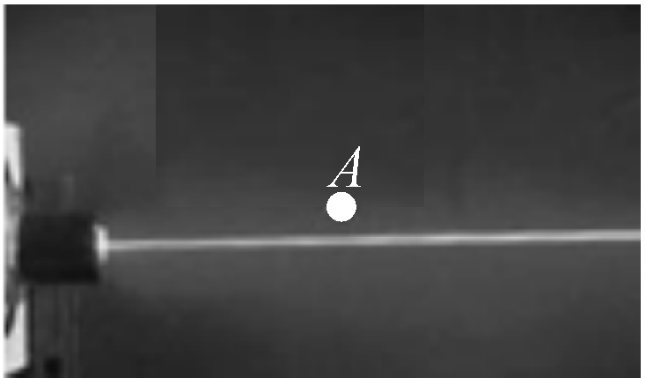
A.光的传播需要介质 B.光只有在水中才能沿直线传播
C.光在海波溶液里不能沿直线传播 D.光在均匀介质中才沿直线传播
4.在2014年春节联欢晚会上，匈牙利“魅力”影子舞舞蹈团登台表演创意舞蹈《符号中国》，取得巨大成功.艺术家们通过肢体和光影的奇妙变化，以精巧的构思和富有感染力的表现，将长城、天坛、熊猫、桂林山水、神舟飞船、铜奔马等广为人知的中国形象惟妙惟肖地展示在人们面前.如图所示，各种“形象”的形成利用了 的原理.
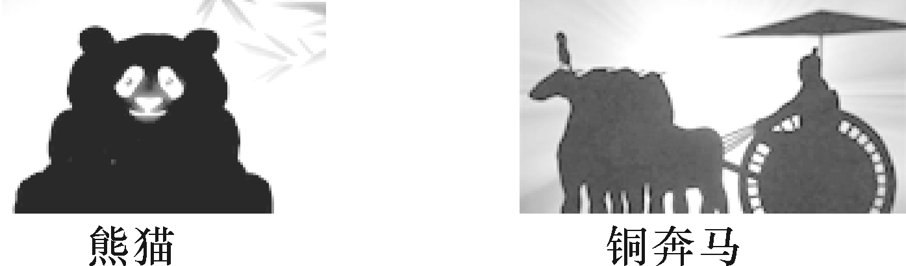
5.（庆阳中考）如图是2014年10月23号在美国拍摄到的日偏食现象，形成这种奇观是由于光是 传播的，也说明光 （填“能”或“不能”）在真空中传播.
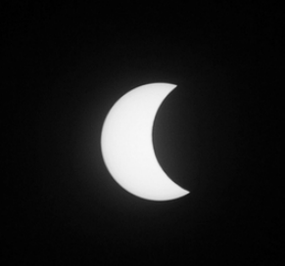
03 中档题
6.如图所示，在校春季运动会上，请你做终点计时员，你是看发令员的枪冒烟开始计时，还是听到枪声开始计时（）
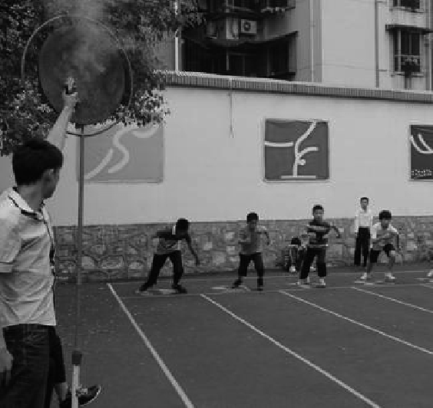
A.看枪冒烟，因为烟雾看得清 B.听到枪声，因为枪声听得清
C.看枪冒烟，因为光速比声速大得多 D.看枪冒烟，因为光的传播不需要时间
7.早在战国时期，我国古代著名教育家、思想家墨子就在研究小孔成像的现象.如图所示，他用蜡烛作为光源，在木板上钻了一个小孔，发现透过小孔的光能在墙壁上形成一个倒立的像.下列说法正确的是（）
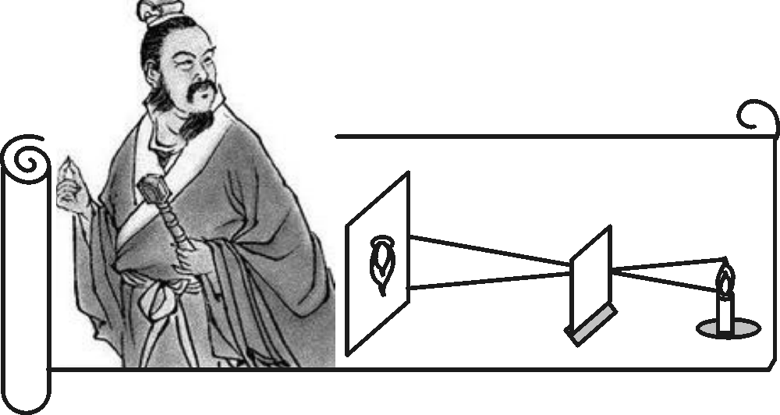
A.木板上的小孔一定是圆形的
B.保持蜡烛和墙的位置不变，将木板向靠近墙的方向移动，蜡烛在墙上的像会变大
C.小孔成像现象能说明光沿直线传播
D.蜡烛在墙上成的像是虚像
8.如图是小茹家的木质百叶窗，它能够通过转动叶片方便地控制进入室内阳光的多少，这利用了光的（）
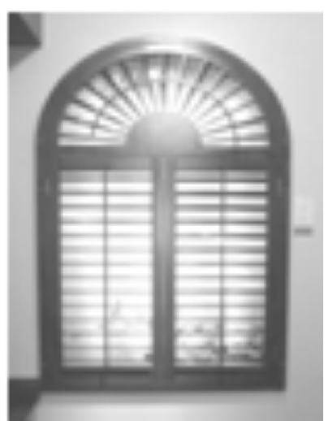
A.反射 B.折射 C.色散 D.直线传播
9.如图所示，有个过路人，经过一盏路灯时，灯光照射人所形成的影子的长度变化是（）
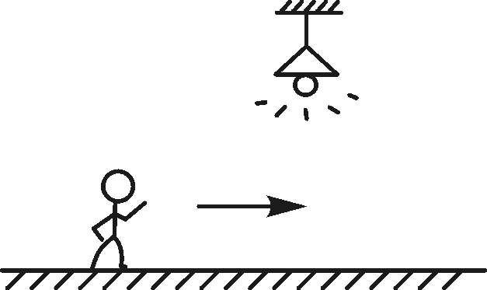
A.先变长后变短 B.先变短后变长 C.逐渐变长 D.逐渐变短
10.俗话说“坐井观天，所见甚小”.为了说明井底之蛙观察井外范围的大小与井深的关系，甲、乙同学都用画示意图比较的方法来说明，如图所示，下列判断不正确的是（）
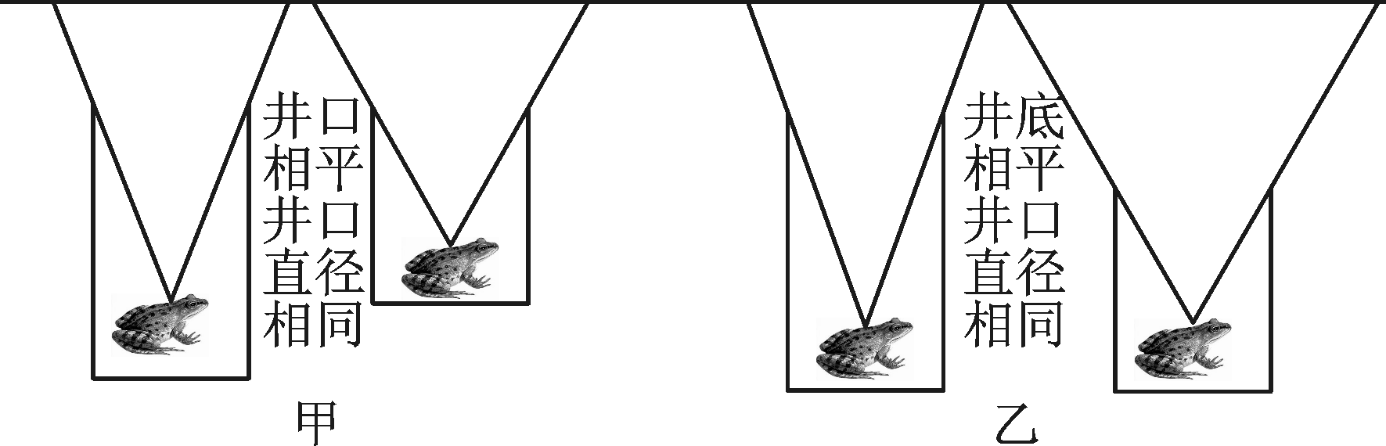
A.井口直径相同时井越浅，看到的范围越大
B.井口直径相同时井口越高，看到的范围越大
C.甲图能正确说明井底之蛙观察井外范围的大小与井深的关系
D.乙图能正确说明井底之蛙观察井外范围的大小与井深的关系
11.关于光年下列说法中错误的是（）
A.光年是天文学上常用的时间单位
B.1光年等于光在一年内传播的距离
C.比邻星距太阳系4.2光年，光从比邻星传播到太阳系需要4.2年
D.1光年大约等于9.46×10¹² km
12. “一叶障目，不见泰山”这句话含有光学知识.请在图中用作图的方法，表示人眼看不到的范围.
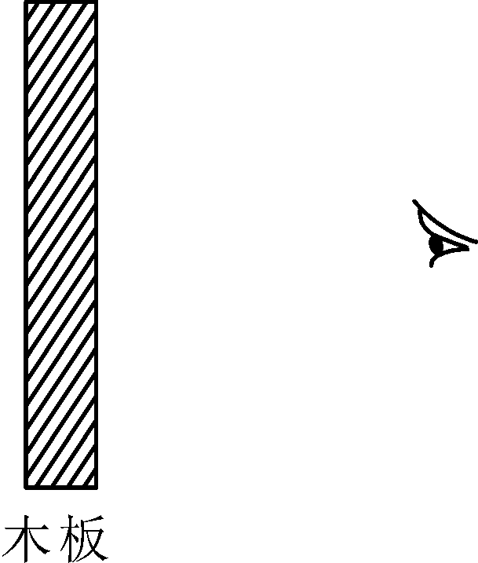

04 拓展题
13.学习了光学知识后，爱动脑筋的小桐和小朵想自己探究小孔成像现象.如图所示，她们给两个空罐的底部中央分别打上一个圆孔和一个方孔，再用两片半透明的塑料膜蒙在空罐的口上.分别将小孔对着烛焰和灯丝，可以看到烛焰和灯丝通过小孔所成的像.
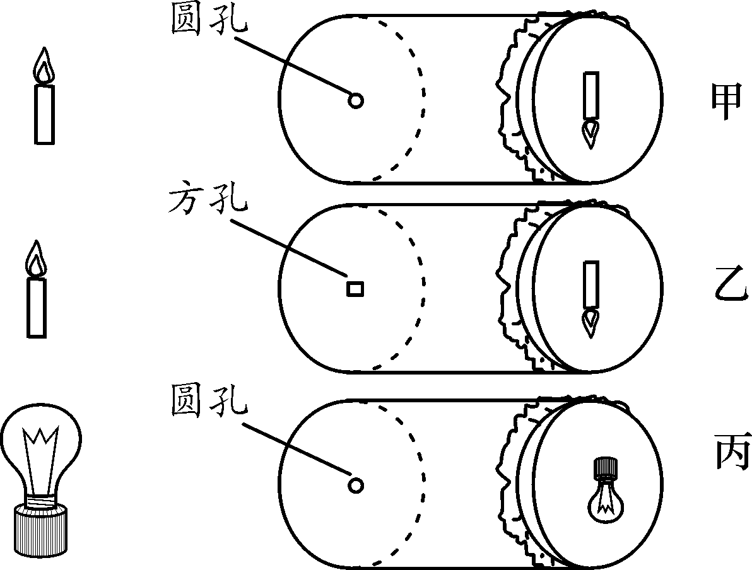
（1）分析比较甲、乙两图，可以得出怎样的结论？
________________________________________________________________________.
（2）分析比较甲、丙两图，可以得出怎样的结论？
________________________________________________________________________.
（3）通过实验，可以看到烛焰和灯丝在塑料膜上成的都是 （填“正立”或“倒立”）的实像，说明小孔成像的原理是 .
（4）树荫下的圆形光斑就是 通过树叶间的小孔在地面上所成的实像.

第2课时 光的反射
01 知识管理
1.光的反射现象
光的反射：当光射到物体表面时，被物体表面 回去，这种现象叫做光的反射.
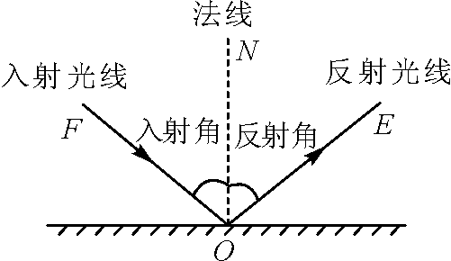
入射光线： 到物体表面的光线（FO）.
反射光线：从物体表面 的光线（OE）.
入 射 点：入射光线在物体表面上的 （O）.
法 线：过入射点，与物体表面 的直线（ON）.
入 射 角： 与法线之间的夹角.
反 射 角：反射光线与 之间的夹角.
2.光的反射定律
内 容：光反射时，反射光线、入射光线与法线在 平面内，反射光线和入射光线分别位于法线 ，反射角 入射角.
简记口诀：三线共面，两线分居，两角相等.
注 意：当光垂直射向物体表面时，反射光逆着入射光方向射出，这时入射角等于0°.[来源:学。科。网]
镜面反射：一束平行光射到光滑的物体表面，如镜面或平静的水面，其反射光束仍然是 的.这种反射叫镜面反射.
漫 反 射：一般物体的表面往往都比较粗糙，平行光经反射后，反射光 平行，而是射向各个方向，这种反射叫做漫反射.
说 明：（1）无论是镜面反射还是漫反射，都遵循光的反射定律；（2）我们之所以能够看到物体，就是因为物体发出的光或反射的光进入我们的眼睛；（3）反射光路是可逆的.
02 基础题
1.关于光的反射，下列说法正确的是（）
A.反射光线和入射光线不可能在同一平面上
B.发生反射时光路是不可逆的
C.发生反射时有些光线不遵守反射定律
D.反射角等于入射角
2.关于光的反射定理，下列叙述中，错误的是（）
A.反射光线、入射光线和法线在同一平面上
B.反射角等于入射角
C.反射光线、入射光线位于法线一侧
D.入射角为0°，反射角也为0°
3.（衢州中考）如图所示，一束光斜射到平面镜上，其中反射角是（）
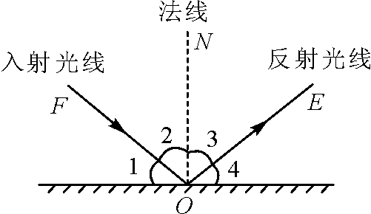A.∠1 B.∠2 C.∠3 D.∠4
4.如图所示，若入射光线与平面镜成30°夹角，则（）
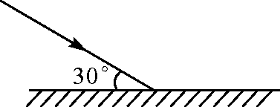
A.入射角是30°
B.反射光线与镜面的夹角是60°
C.入射角增大5°，反射角增大10°
D.反射角是60°
5.关于镜面反射和漫反射，下面说法中错误的是（）
A.无论是镜面反射还是漫反射，对应一条入射光线，只有一条反射光线
B.镜面反射的每一条光线都遵循光的反射定律
C.漫反射中有些光线不遵循光的反射定律
D.入射光线彼此平行时，漫反射后的反射光线彼此不平行
6.课堂上，有时光滑黑板表面反射的光会“晃”着一些同学的眼睛，如图所示的光路图中能正确解释这一现象的是（）
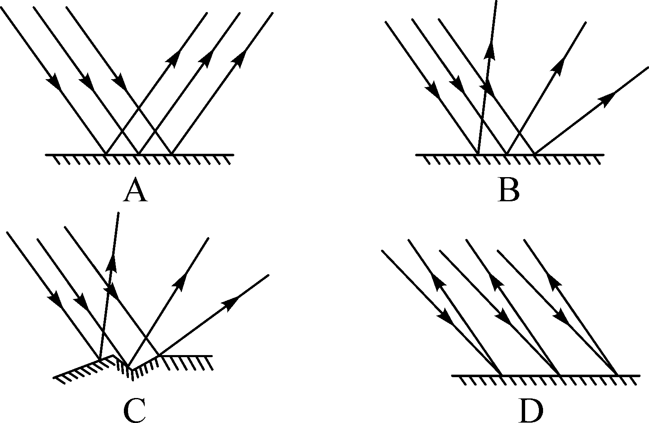
7.（贵阳中考）一条光线照射在平面镜上O点，如图所示，请在图中画出它的反射光线并标出反射角的位置及大小.要求：用直尺规范作图.
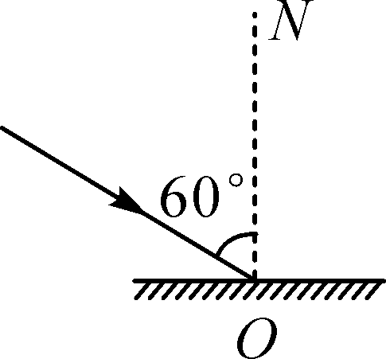
03 中档题
8.如图所示，CD为竖直挂在墙上的平面镜，位于A处的甲同学通过平面镜看到了位于B处的乙同学.在这一现象中，光线的入射角是（）
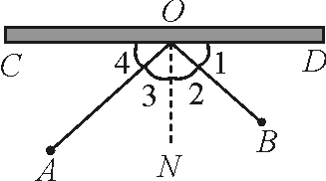A.∠1 B.∠2 C.∠3 D.∠4
9.（扬州中考）如图所示，一束光垂直入射到平面镜，反射光线经过的点是（）
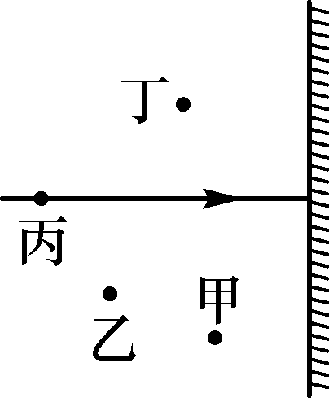A.甲 B.乙 C.丙 D.丁
10.如图所示，一束光线与水平面成50°角入射到平面镜上.若要使反射光线沿水平方向射出，则平面镜与水平面的夹角（）
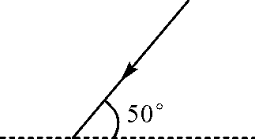
A.一定为25°
B.一定为65°
C.可能为25°
D.可能为50°
11.夜晚，当汽车发出的光照射到自行车尾灯上时，司机看到尾灯反射的光，就能及时避让.如图中有关自行车尾灯的光路图正确的是（）
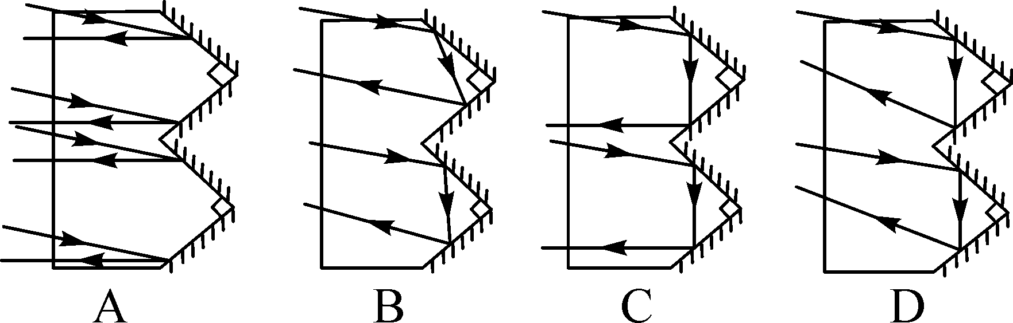
12.（河南中考）如图所示，小红和小明都能看到掉在地上的课本，这是由于太阳光射到课本上时发生了 现象.
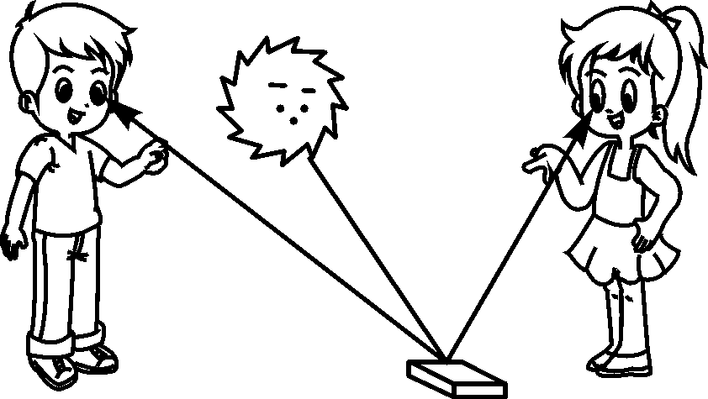
13.如图所示是关于小猫和小聪的一幅漫画，图中两条光线的夹角是60°，则小聪观察小猫光路的入射角是 度，此现象说明在反射时，光路是 的.
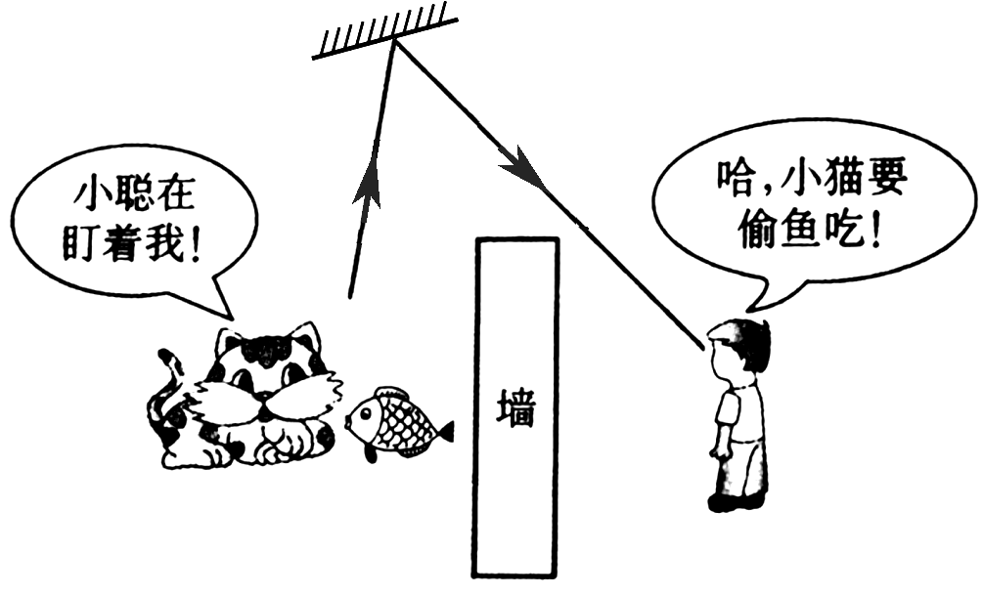
14.（河南中考）如图所示，在探究光的反射定律时，将一块平面镜放在水平桌面上，再把一块纸板垂直放置在平面镜上.
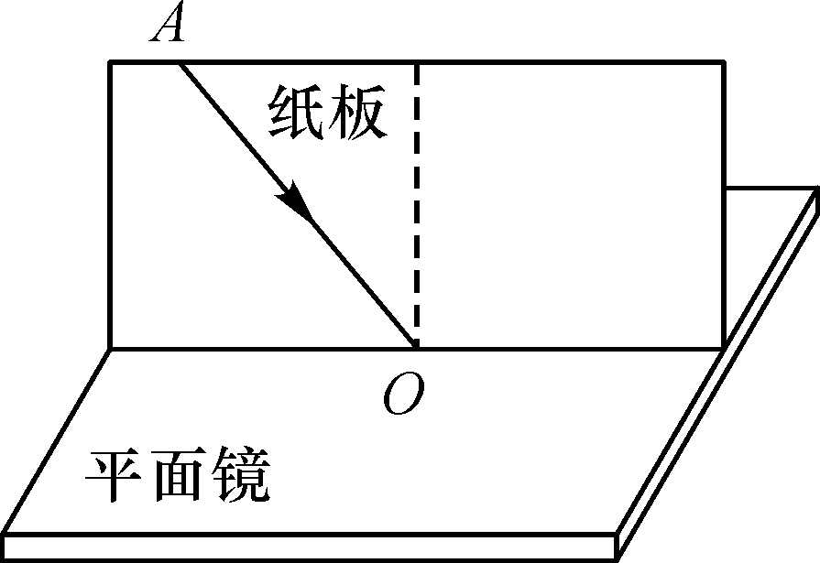
（1）实验时让光贴着纸板入射是为了 .
（2）如果纸板没有与平面镜垂直放置，当光贴着纸板沿AO入射时， （填“能”或“不能”）在纸板上看到反射光.
（3）为了便于测量和研究，需要把光路记录在纸板上，你的方法是： .
（4）为了得到反射角与入射角大小关系的普遍规律，应当 .
04 拓展题
15.雨过天晴的夜晚，月亮照着大地，路上还有些积水，为了不踩到地上的积水，正确判断的是（）
A.迎着月光或背着月光，水平暗处的是积水
B.迎着月光走，发出亮光的是积水，背着月光走，水平暗处是积水
C.迎着月光走或背着月光走，发出亮光处是积水
D.迎着月光走，水平暗处是积水，背着月光走，水平亮处是积水

第四章 多彩的光
第一节 光的反射
第1课时 光的传播
知识管理
1．正在发光 透明 均匀 路径 方向 平行 2.3.0×10⁸ m/s
基础题
1．B 2.B 3.D 4.光的直线传播 5.沿直线 能
中档题
6．C 7.C 8.D 9.B 10.B 11.A 12.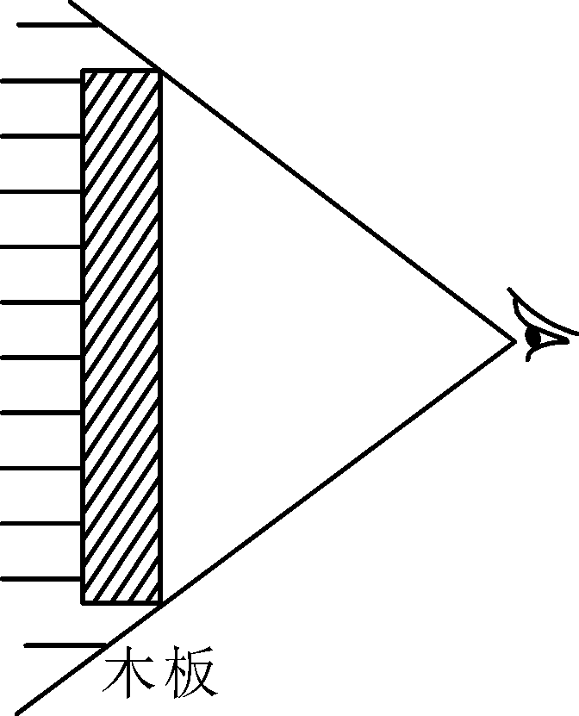 13.(1)物体通过小孔所成的像与孔的形状无关 (2)物体通过小孔所成的像的形状由物体的形状决定 (3)倒立 光的直线传播 (4)太阳

第2课时 光的反射
知识管理
1．反射 投射 返回 投射点 垂直 入射光线 法线 2.同一 两侧 等于 平行 不再
基础题
1．D 2.C 3.C 4.D 5.C 6.A 7.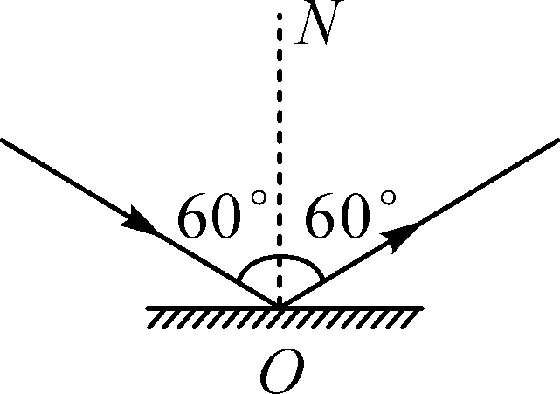
中档题
8．B 9.C 10.C 11.B 12.漫反射 13.30 可逆 14.(1)显示光路 (2)不能
(3)用笔在纸板上沿着光路将其描画下来 (4)改变入射角进行多次实验
拓展题
15．B

